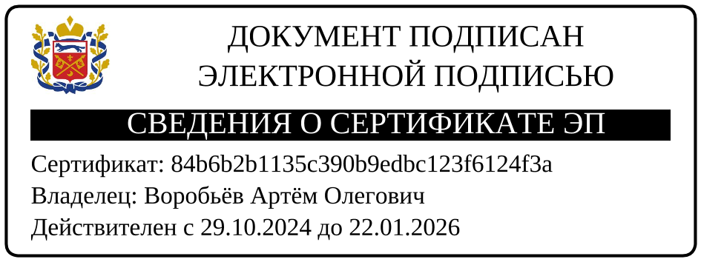

Приложение
к постановлению
администрации города Орска
от___________№___________

СПИСОК
закрепления микрорайонов города Орска за муниципальными образовательными организациями города Орска

Улица, проспект, переулок |  | Номер дома
1 |  | 2
МОАУ «СОШ № 28 г. Орска», МДОАУ «Детский сад № 108 «Почемучка» г. Орска
Ул. Актюбинская | вся
Ул. Артёмовская | вся
Ул. Азовская | вся
Ул. Красноводская | вся
Ул. Лиманская | вся
Пр. Чкалова | весь
1 | 2
Ул. Елшанская | с 71 (нечётная сторона),  с 72 (чётная сторона)
Ул. Мамина-Сибиряка | вся
Ул. Кустанайская | вся
Ул. Луганская | вся
Пер. Дубовский | весь
Ул. Дубовская | вся
Ул. Славгородская | вся
Ул. Энергетиков | с 44 (чётная сторона),  с 45 (нечётная сторона)
Ул. Рижская | вся
Пер. Рижский | весь
Ул. Саратовская | вся
Ул. Донская | вся
Ул. Ковыльная | вся
Бульвар Никитина | весь
Пер. Круглый | весь
Пер. Черногорский | весь
Ул. Черногорская | вся
Ул. Красногорская | вся
Ул. Верещагина | вся
Ул. Ангарская | вся
Ул. Тарская | вся
Пер. Актюбинский | весь
Ул. Белореченская | вся
Пер. Елшанский | весь
Проезд Тарский | весь
Пер. Азовский | весь
Ул. Ульяновская | вся
Ул. Нефтехимиков | вся
Ул. Туркина | вся
Ул. Перестроечная | вся
Ул. Нетесанова | вся
Ул. Перспективная | вся
Ул. Буканова | вся
Ул. С. Крафта | вся
Ул. Волгоградская | вся
Ул. Державина | вся

